**Optimiser un site web existant**



Le site original est globalement bien codé, mais de nombreuses fautes ont été faites et qui sont contre un bon référencement SEO et une bonne accessibilité.

**I/ Audit SEO et Accessibilité**

Pour commencer, il fallait reprendre les plus gros problèmes de construction du site, mais aussi d’accessibilité. Comprendre pourquoi ce sont des problèmes et savoir comment les corriger. C’est ce que l’on appelle "faire un audit".

Dans le tableur nommé P4_01_Le rapport d’analyse, j’ai listé les différents problèmes, pourquoi et comment les corriger. C’est ainsi que j’ai pu trouver six erreurs en SEO et huit erreurs d’accessibilité.

Les plus importantes étaient surtout sur le graphisme qui n’était pas en accord avec le WCAG. Comme par exemple le contraste au niveau de la couleur et du texte. Le texte n’était pas assez visible à cause du fond. Le texte incrusté dans les images est impossible à lire par un lecteur d’écran (synthèses vocales).

Comme dans un article d’open web sur l’accessibilité avec les images, « le texte en image est probablement l’un des pires obstacles à l’accessibilité, à moins que la totalité du texte de l’image ne soit reproduite dans un attribut alt ».

**II/ Modification du HTML et CSS**

Après avoir fait la liste des problèmes, j’ai procédé à la modification et ainsi de tout corriger. J’ai pris point par point le tableur.

**1. SEO**

**a. Titre et Description**

Le site d’origine n’avait pas de titre et pas de description. Le titre permet de savoir le nom du site et le mieux pour une description, c’est d’utiliser une phrase qui décrit le site et indique aux visiteurs ce que le site propose.



Je l’ai modifié ainsi

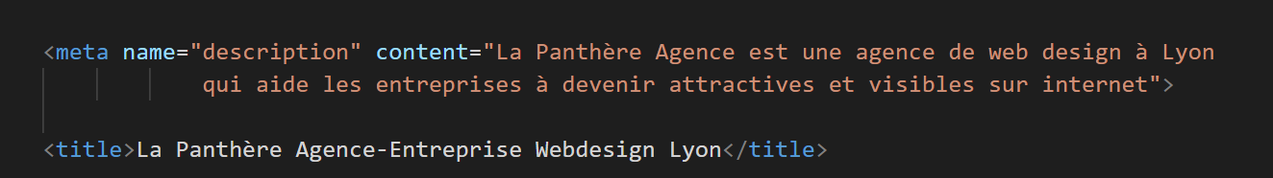

**b. Balise Keywords**

Le gros problème ici, c’est qu’il y a des balises méta Keywords et des div qui sont spécialement pour les mots-clés. Ce genre de procédé est très déconseillé en SEO, car ce sont des lignes de code que le robot de référencement peut lire, mais que les visiteurs ne peuvent pas voir. Cela peut être considéré comme du Black Hat qui est un procédé d’inciter les robots à visiter le site en fonction des mots-clés utilisés même si les mots ne correspondent pas totalement au site.

En ce moment, ce genre de procédé est punissable par les moteurs de recherche et il est possible que le site ne soit plus du tout référencé sur ces moteurs de recherche.

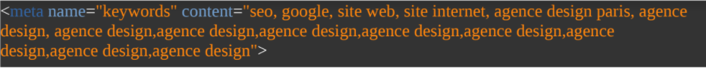Le meilleur procédé est d’utiliser les mots-clés les plus parlants et de les inclure dans les titres, les descriptions ou les textes directement du site.

**c. Liens partenaires**

Les liens partenaires peuvent être mis, mais il est préférable de faire une page dédiée pour les partenaires et non dans le footer. Cela encombre la page d’accueil et ne met pas du tout en-avant les partenaires puisque les informations dans le footer pour le SEO est moins important qu’une page dédiée pour les partenaires. Surtout quand les partenaires ne sont pas immédiatement liés au sujet de la page, cela peut paraître un peu décalé et donc très mauvais pour le recensement.

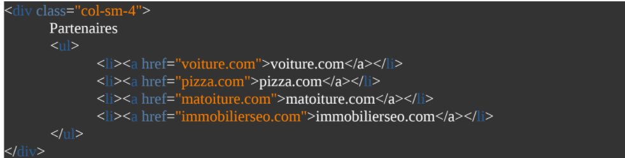 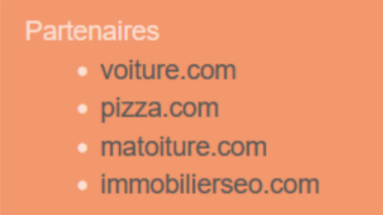

**d. URL**

Pour un site le mieux pour les URL, c’est qu’ils indiquent clairement où l’on est. Par exemple, la page contact, l’URL doit contenir contact.

Ici, le site n’est pas clair. On est dirigé vers une page qui s’appelle page 2, mais on ne sait pas réellement ce que c’est. Ce n’est qu’en arrivant dessus que l’on constate que c’est la page pour que les visiteurs puissent communiquer avec l’agence.

Il est essentiel que ce soit pour l’accessibilité ou même pour les robots de recensement, d’indiquer clairement où l’on est dirigé grâce aux liens.

**e. Images**

Les images étaient beaucoup trop lourdes. Certaines pesaient environ 6MO ce qui ralentit grandement le chargement des pages du site. Il est préférable de compresser sans pour autant enlever de la qualité.

**2. Accessibilité**

**a. Texte dans image**

Le fait que le texte soit inclus dans l’image empêche à toutes les personnes de correctement lire les informations, mais aussi les programmes de lecture. Il est donc préférable de mettre le texte directement dans le HTML et d’arranger le CSS pour correctement placer le texte là où il était sur l’image.

Attention aussi au niveau des textures, parfois les textures entravent sur la bonne lecture du texte. Il est toujours préférable de mettre un petit fond derrière le texte pour bien différencier le texte avec la texture arrière.

**b. Menu peu clair**

Le menu est très important pour se diriger à l’endroit où l’on veut et aussi plus rapidement. Malheureusement, le menu n’est pas du clair et ne permet pas de savoir à quoi correspond le lien.

**c. Couleur trop contrastée**

La plupart des couleurs utilisées sont difficiles à voir et donc en vérifiant le contraste entre le texte et le fond, j’ai pu constater que les couleurs n’étaient pas du tout aux normes du WCAG.

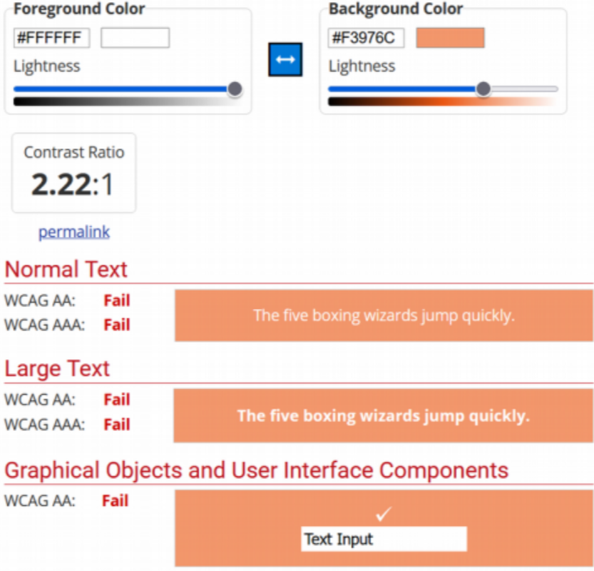

**d. Balises alt mal utilisé**

Les balises alt permettent aux personnes n’ayant pas assez de connexion, ayant eu un problème de chargement ou bien pour une personne ayant des problèmes de vue ou utilisant un programme de lecture automatique, de renseigner qu’est-ce que la balise contient. Cela peut être une image et donc sa description ou bien pourquoi elle est utilisée ici.

Malheureusement, ici, ces balises sont utilisées comme un autre système pour mettre une liste de mots-clés qui n’ont aucun rapport avec l’image en elle-même et qui n’indique pas aux personnes de pourquoi ou de qu’est-ce que c’est comme image. Pour le hover des boutons Mettre un fond d'une couleur foncé avec le texte orangé

**e. Textes trop petits**

Les textes sont très petits et très difficiles à lire. Il est possible en effet de zoomer que ce soit sur portable ou sur l’ordinateur, mais c’est très désagréable pour tout le monde de devoir lire comme cela. Il est donc préférable de mettre le texte plus gros dans une limite d’une taille de 14px minimum si on veut que le site soit accessible.

**III/ Comparaison**

Après toutes ses modifications, il est important maintenant de comparer entre avant et après. Il est donc nécessaire de commencer par une petite vérification sur le W3C HTML et CSS. Après avoir corrigé les erreurs dues au codage de base du site et que l’on n’avait pas remarqué au début, cela donne ceci :

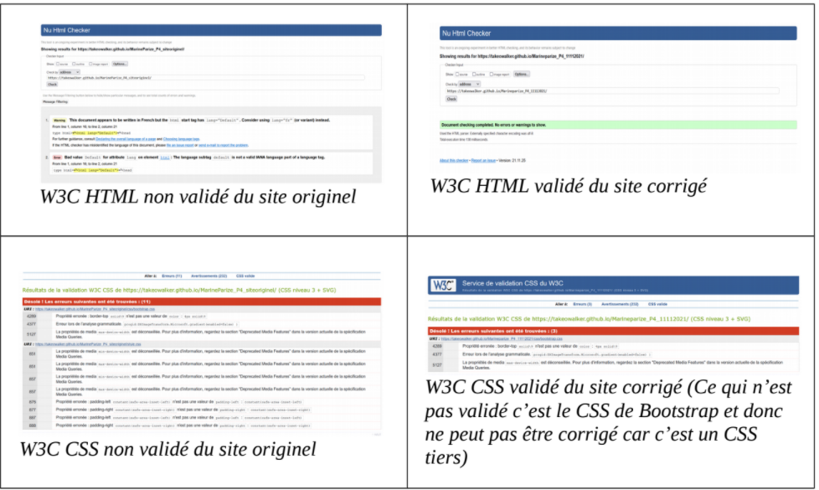

Au niveau du header, le menu est beaucoup plus clair comparé à avant :



Site original : Menu de la page d’accueil peu clair

Site original : Menu de la page 2 encore moins clair

Site corrigé : Menu allant à l’essentiel et clair

Au niveau des images, la compression était assez rapide. En utilisant des sites de compression qui permet de réduire le poids des images, mais pas la qualité, on peut avoir des résultats très concluants :

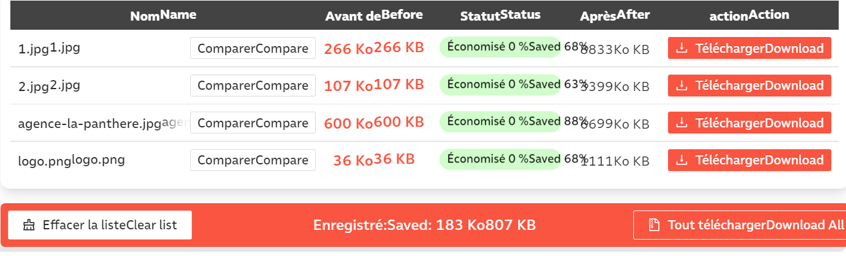

En supprimant les textures, cela a permis d’éclaircir le contenu et donc de voir plus clairement les choses

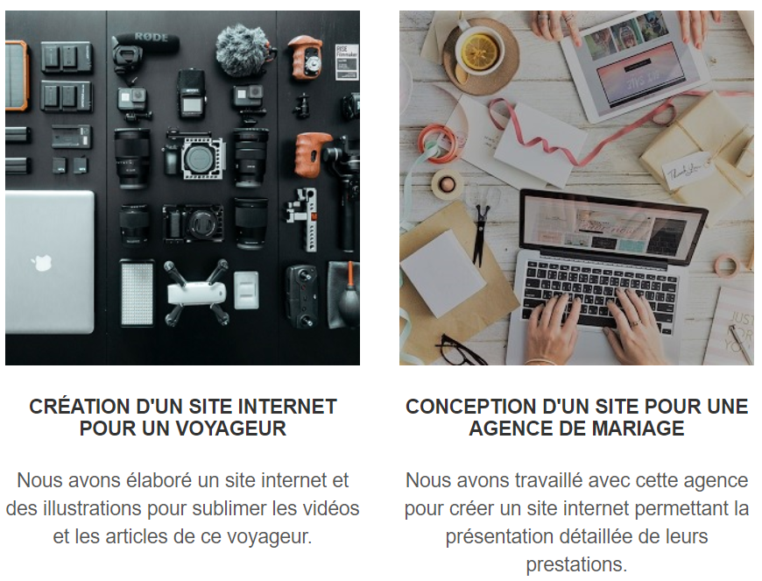

Site corrigé : Sans texture

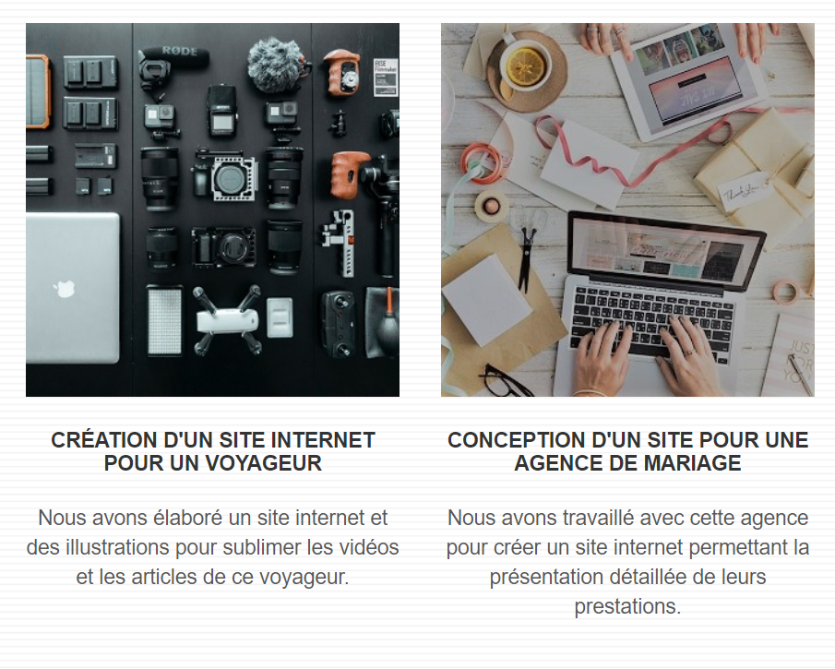

Site Original : Avec texture

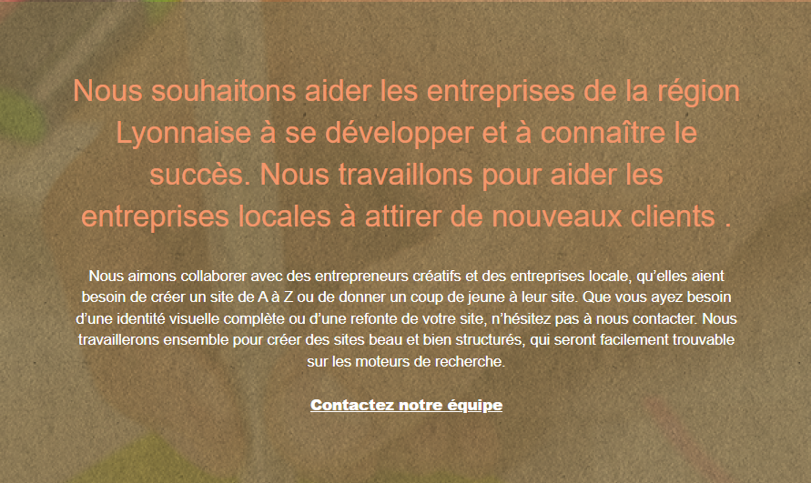

Site original : avec texture

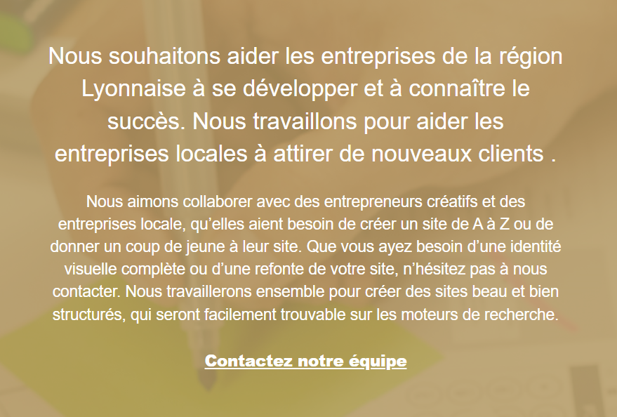

Site corrigé : sans texture

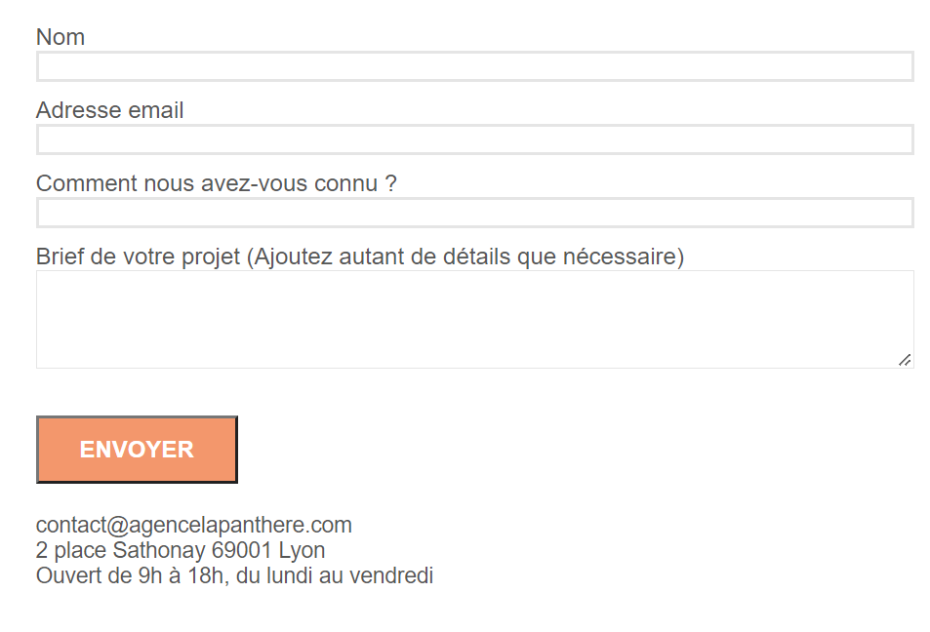

Site corrigé : contact mis en avant et est sur la même page que le reste du site

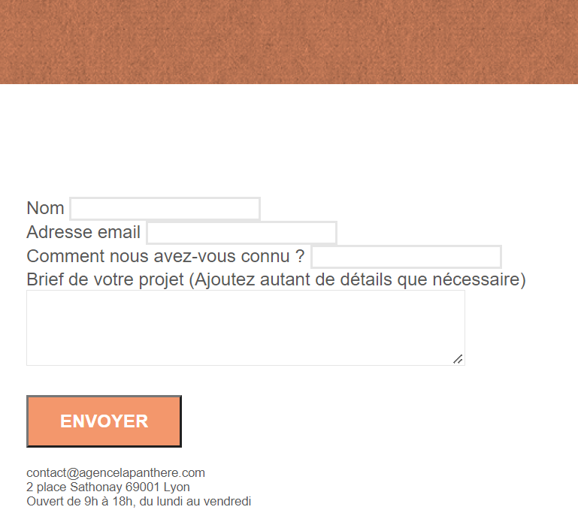

Site original : page contact très peu mis en avant

Quant à mon footer j’ai décidé d’enlever les partenaire l’annulaire liste 1 et l’annulaire liste 2 parce que les liens ne fonctionnaient pas et que si on devait rajouter des Partenaires il est préférable de le faire dans une autre page.



Voici le Rapport d’Optimisation Corrigé

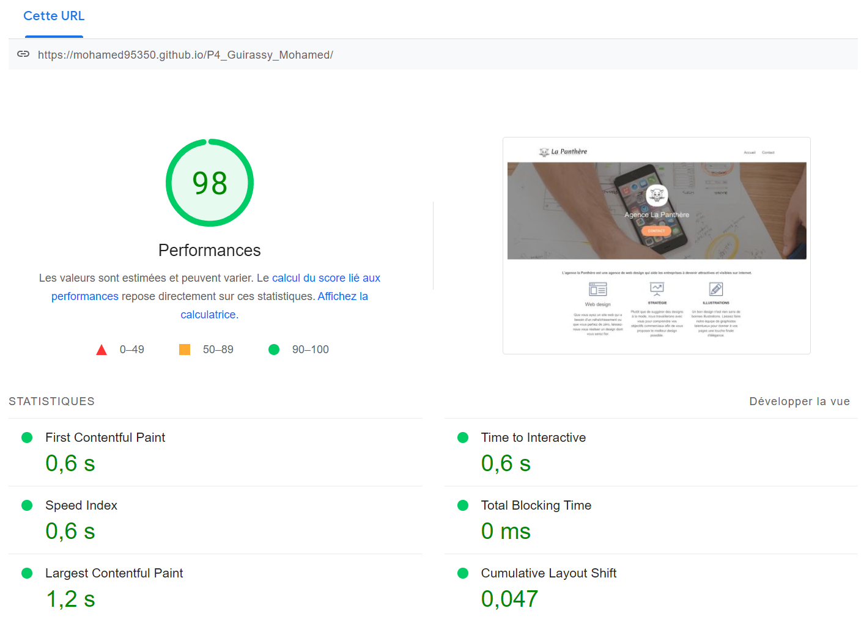

Conclusion

Le site original était globalement correct, mais il y avait de nombreuses erreurs qui sont faciles à voir et à corriger. Il est vrai que j’ai changé de nombreuses choses dont la structure de la page en elle-même, mais si l’agence veut être accessible à tout le monde et respecter le SEO, c’est mieux de se tourner vers une structure plus simple d’accès et plus facile à indexer pour les robots de référencement.